ACTIVIDADES SEMANA 27 DE ABRIL
¡Hola familias! Esta semana comenzamos a trabajar con el libro de la Unidad 4 ¡Qué bonito es mi jardín! ¡Mucho ánimo a tod@s!
ACTIVIDAD 1: Repasamos lo hablado sobre las plantas: ¿qué son las plantas, qué tipos hay, dónde las podemos encontrar…?. Mostrarles imágenes donde aparezcan flores y que ellos las identifiquen y cuenten cuantas hay etc.
Una vez hecho esto, hacemos la FICHA 1 (Coloreamos y pintamos las flores que aparecen en la foto, y después escribimos la cantidad de flores que han coloreado).
ACTIVIDAD 2: En esta actividad trabajaremos el color verde.
Buscamos por casa cosas que sean de color verde, las identificamos y decimos que de que se tratan; que busquen algún objeto de color verde; buscamos en revistas, libros, en páginas web... alimentos, flores, árboles, animales… de color verde.
Una vez hecho esto, hacemos la FICHA 2 (pintamos las manchas de color verde con pintura de dedos o cera de color verde)
ACTIVIDAD 3: En esta actividad trabajaremos los conceptos DELANTE/DETRÁS.
Jugamos a situarnos delante o detrás según vayamos indicando: de una mesa, una silla… y que ellos digan en voz alta cómo están colocados, por ejemplo: “Estamos delante de la mesa”, “estamos detrás de la silla”, etc. Decirles que cojan varios juguetes y que los coloquen en una fila, unos detrás de otros.
Una vez hecho esto, les mostraremos la FICHA 3, y dirán dónde están situados los osos y colorearán el oso que está DELANTE, después terminarán de pintar el árbol que está DETRÁS del oso, y además dibujarán TRES manzanas en el árbol que está DELANTE del oso.
ACTIVIDAD 4: En esta actividad trabajaremos el TRAZO QUEBRADO.
Colocamos una cuerda, lana… simulando trazos quebrados en el suelo y le pedimos que anden sobre ella; en una hoja hacemos con puntitos trazos quebrados y ellos tendrán que repasarlos, por ejemplo, primero con lápiz y después con rotuladores de colores, haciendo especial hincapié en la correcta posición del lápiz y en que sigan correctamente la dirección del trazo.
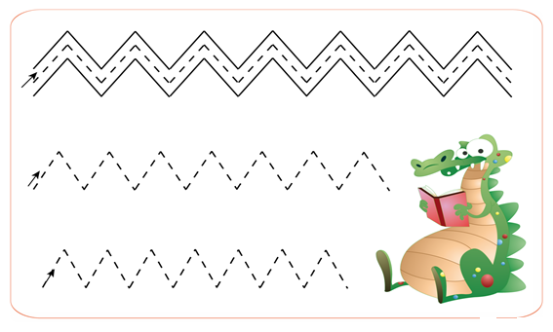
Una vez hecho esto, pasaremos a realizar la FICHA 5, tanto por delante como por detrás, y podéis seguir reforzando durante la semana con alguna ficha de trazo quebrado del libro de trazos.
ACTIVIDAD 5: Juego de las vocales.
Dibujar las vocales, tanto minúsculas como mayúsculas, en trozos de cartulina o cartón, y que ellos identifiquen la vocal E. Otra actividad podría ser: en un plato vertemos un poco de arroz, y que ellos con el dedo tracen la E/e.
Para finalizar, buscar en Youtube la canción “La canción de la vocales A E I O U” https://www.youtube.com/watch?v=J3m5WNefmwQ para que ellos la bailen y la canten.

AL FINALIZAR LAS ACTIVIDADES, Y COMO RUTINA DIARIA, ESCRIBIRLE SU NOMBRE EN MAYÚSCULAS EN TODOS LOS TRABAJOS QUE REALICEN Y QUE INTENTEN COPIARLO DEBAJO.

